Adb:

Andriod debug bridge

电脑要通过dos命令行与安卓手机连接

下载并解压好后，进入解压后的文件夹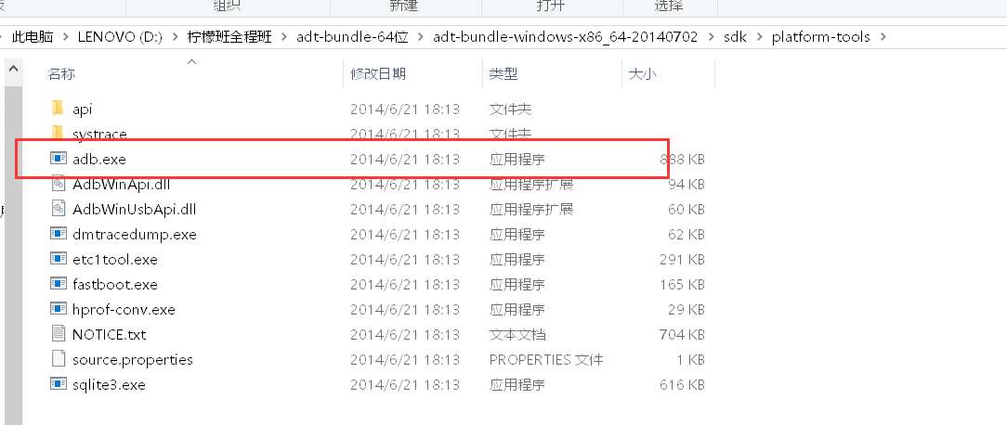

在目录上输入cmd，enter后就进入当前目录下。输入adb version,可以看到版本号。

为了方便下一次可以快速的使用adb，可以配置环境变量，这样在电脑的任意位置都可以访问adb，很方便！**方法：在PATH下添加adb.exe的目录。**添加好后，通过输入 adb version 观察是否配置环境变量成功。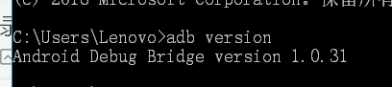，有版本号说明环境变量配置成功。

配置成功后输入adb devices 观察连接上的安卓设备，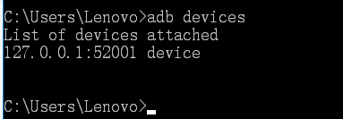，说明与模拟器连接成功。如果没有设备信息，就要先去连接安卓设备。先连接上夜神模拟器，通过命令adb connect 127.0.0.1:62001,127.0.0.1为夜神模拟器的ip地址，52001为端口号，这样就能连接上。

夜神模拟器4.1：adb connect 127.0.0.1:62001

夜神模拟器5.1：adb connect 127.0.0.1:62025

蓝叠模拟器：adb connect 127.0.0.1:5555

**查看安卓app的崩溃日志：adb logcat -c ：先删除之前的日志信息**

**adb logcat -v time>F:\logcat_2.26.txt :开始抓取日志，这时候就要操作手机崩溃步，骤操作完之后，ctl+c结束，这样日志就保存到F:\logcat_2.26.txt。**

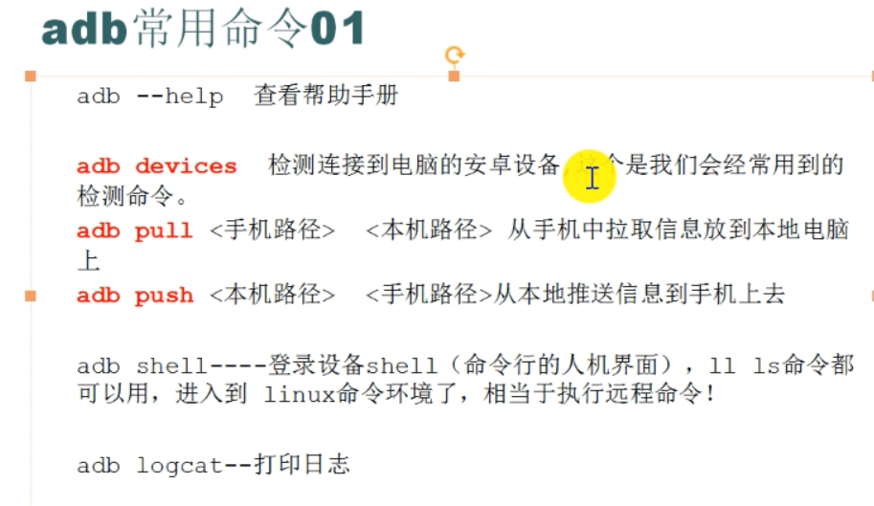

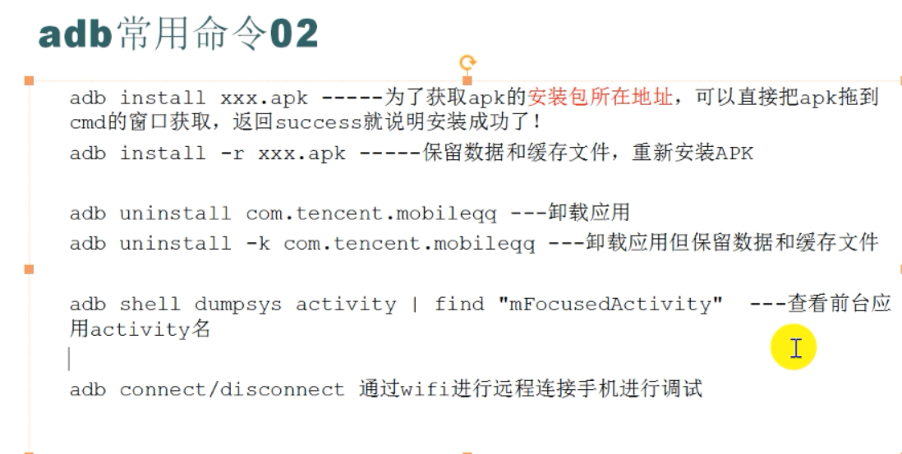

adb shell dumpsys activity | find “mFocusedActivity”

注：模拟器有个自带的adb.exe文件和nox_adb.exe文件，要将这两个文件替换成自己安装在电脑上的adb.exe文件，可能是两个版本有冲突，所以要替换掉。

如果出现连接不上模拟器的情况，可以参考：

<https://blog.csdn.net/liranke/article/details/42524851>

1. 使用netstat -ano | findstr 5037查看5037端口对应的进程号（因为5037是adb的默认端口号）
2. 查看进程号为8516的进程：tasklist | findstr "8516"
3. 查看进程所有：tasklist
4. 杀死进程：taskkill -f -pid 963

用monkey做app压力测试

-p 包名

-s 随便一个整数：出现问题，下次可以输入同一个整数进行复现

-v -v -v （3个v说明日志最全，1个v日志最少）

--throttle 时间（单位为毫秒）

--throttle 时间1 --randomize-throttle ：设置为0-固定的时间1之间的随机时间

--ignore -crashes --ignore -timetout

完整的一条：

adb shell monkey -p com.lemon.lemonban -s 111 -v -v -v --throttle 500 --randomize-throttle --ignore -crashes --ignore -timeout 1000 >F:\monkey.log

翻译：将柠檬班app用monkey随机延时0-500毫秒进行压力测试1000次将日志导入到F盘下保存为monkey.log并将这个过程设置为111.下一次执行同一条语句就能实现复现这个过程。